英可瑞科技 协议转接器
CAN-RS485协议转接器
用户手册
深圳市英可瑞科技开发有限公司

CAN-RS485用户手册 |  | CAN-RS485 User’s Manul
版本： | V1.0 | Version： | V1.0
日期： | 2011-9-9 | Date： | 2011-9-9
深圳市英可瑞科技开发有限公司
版权所有，保留一切权利。
在没有得到本公司书面许可时，任何单位和个人不得擅自摘抄、复制本书（软件等）的一部分或全部，不得以任何形式（包括资料和出版物）进行传播。
内容如有改动，恕不另行通知。
Copyright by
Shenzhen Increase Science and Technology Development Co.，Ltd.
All rights reserved.
The information in this document is subject to change without notice. No part of this document may in any form or by any means (electronic，mechanical，micro-copying，photocopying，recording or otherwise) be reproduced，stored in a retrieval system or transmitted without prior written permission from Shenzhen Increase Science and Technology Development Co.，Ltd.

联系方式： |  | Contact us:
地址: | 深圳市英可瑞科技开发有限公司  深圳市南山区马家龙工业区77栋 | Address: | Shenzhen Increase Science & Technology Co., Ltd, Building 77 in Majialong Industrial Zone, Nanshan District, Shenzhen, Guangdong Province, China
邮编: | 518052 | Postal code: | 518052
客户热线: | 0755-26545381 | Tel: | 86-0755-26545381
传真: | 0755-26545384 | FAX: | 86-0755-26545384
网址: | http://www.increase-cn.com | Website: | http://www.increase-cn.com
电邮: | increase@increase-cn.com | E-mail： | increase@increase-cn.com

出 版 说 明
内容介绍
为指导相关电源设备生产厂利用我公司的相关产品设计生产电源系统，特编制本技术指导书。
本书详细地描述了CAN-RS485协议转接器的外观、功能和参数指标、接口定义和操作说明等内容。
读者对象
本书适合于电源合作生产厂家、电源用户、电源维护工程师等。
本书的约定
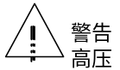一、产品上标记
在高压存在的地方粘贴此标记。
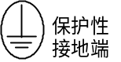
在机柜底框架保护接地端上加此标记牌。

二、手册中标记
 注意 注意字句指可能造成本设备或其它设备损坏的状况或做法。
目 录
1 概述 2
2 基本功能 2
3 技术指标 2
4 外形结构与接口 2
4.1外形结构 2
4.2接口说明 3
5 显示说明 4

1 概述
实现高压直流模块CAN通信接口与公司监控RS485通信接口进行协议转换。

2 基本功能
- 协议转换
CAN协议与RS485协议转换。CAN协议参照《HVDC模块CAN协议》；RS485协议参照《HVDC模块CAN-RS485转接板SCI通讯协议》，兼容《深圳英可瑞科技监控内部MODBUS协议》。
- 识别功能
能自动识别模块型号和模块是否在线，最多能同时与100个模块通信。

3 技术指标

表1：主要技术指标表
- 输入特性
输入电压范围 | 90Vac~300Vac 或者  125Vdc~425Vdc或者  5Vdc
输入功率 | <12W
- 输出特性
电源输出接口 | 5Vdc输出端口  (最大电流为1A)
通信接口 | CAN通信接口  RS485通信接口
- 工作环境条件
工作环境温度 | -20℃~50℃
存储温度 | -40℃~75℃
相对湿度 | 0~95%
海拔 | 2000m
- 产品可靠性
平均故障间隔时间（MTBF） | >120000小时
- 外形尺寸
尺寸（mm） | 118（长）×95（宽）×41.5（高）

4 外形结构与接口

4.1外形结构

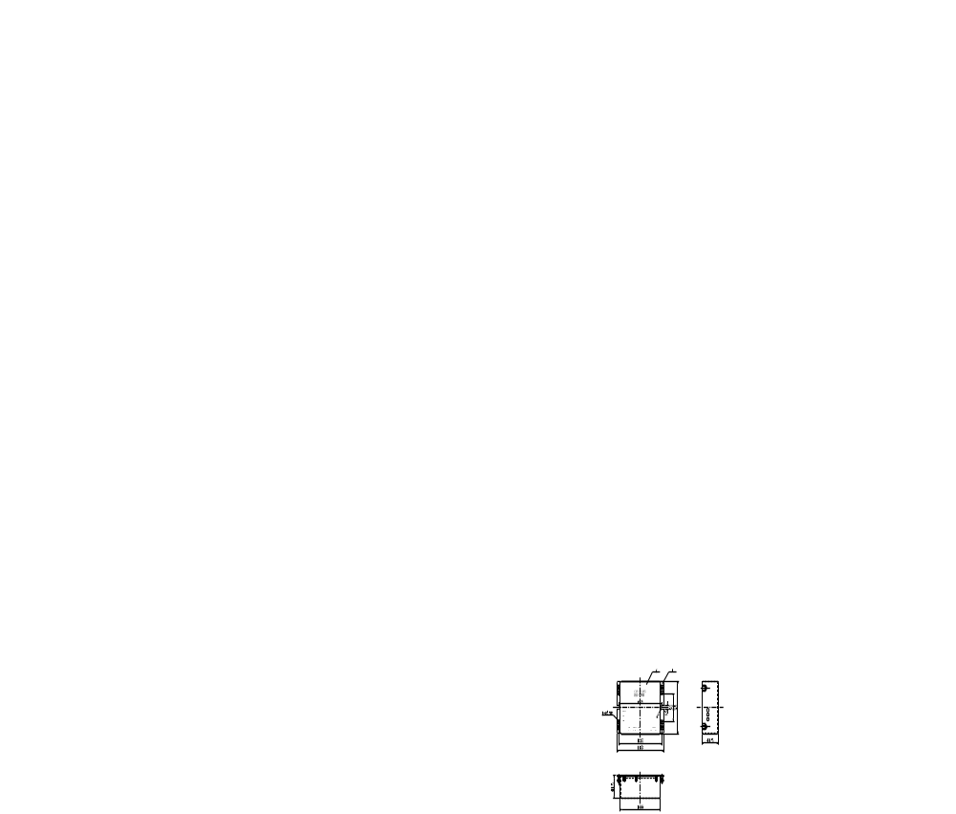
图4-1.外形结构图

4.2接口说明
CAN-RS485协议转接器的接线端口，如图4-2，各脚的定义如表2所示:
CAN-RS485
协议转换器
CAN
+ -
RS485
A B
AC/DC
L/+ N/-
VCC
+ -
PWR
CAN
RS485
J4
J3
J2
J1
图4-2.接线端口图

表2：接口定义表
接口号 | 信号定义 | 说 明
J1 | L/+ | 1,3脚作为输入电压端口，交直流两用；  90Vac~300Vac或者125Vdc~425Vdc。
J1 | N/- | 1,3脚作为输入电压端口，交直流两用；  90Vac~300Vac或者125Vdc~425Vdc。
J2 | VCC+ | 5Vdc端口，输入输出两用。（厂家保留使用）
J2 | VCC- | 5Vdc端口，输入输出两用。（厂家保留使用）
J3 | RS485A | 与主监控或上位机RS485通信接口连接。
J3 | RS485B | 与主监控或上位机RS485通信接口连接。
J4 | CAN+ | 与模块CAN通信接口连接。
J4 | CAN- | 与模块CAN通信接口连接。

 注意:
为了保障安全，请确保将外壳螺钉与大地连接；

5 显示说明
CAN-RS485协议转接器面板侧面有3个LED工作指示灯，如图4-2。
LED工作指示灯提示如下：
- PWR灯：5Vdc电源指示灯，PWR灯亮则5Vdc电源正常。
- CAN灯：CAN通信指示灯，CAN灯亮则CAN总线通信正常，如果连续2S通信中断，则CAN灯灭。
- RS485灯：RS485通信指示灯，RS485灯亮则RS485总线通信正常，如果连续10S通信中断，则RS485灯灭。

